Pielikums Nr. 1
Madonas novada pašvaldības domes
30.06.2026. lēmumam Nr. 381
(protokols Nr. 8, 44. p.)

Zemes vienības ar kadastra apzīmējumu 70940030097 sadalīšanas shēma*

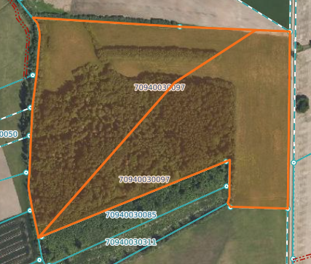

Nr. 2
6,65 ha

Nr. 1.
6,65 ha

Datu avots: https://www.lvmgeo.lv/kartes 2026. gada informācija

*Shēmā norādītās platības precizējamas zemes kadastrālās uzmērīšanas laikā

Projektētā zemes vienība

Zemes vienības robeža

